PHÒNG GD&ĐT LẠC THỦY CỘNG HOÀ XÃ HỘI CHỦ NGHĨA VIỆT NAM
TRƯỜNGMNTT CHI NÊ Độclập – Tự do – Hạnhphúc

Số: 13/BC-MNCN Chi Nê, ngày 29 tháng 4 năm 2022

BÁO CÁO
TỔ CHỨC HỘI THI “BÉ VỚI AN TOÀN GIAO THÔNG”
Kínhgửi: Chuyên môn mầm non Phòng GD&ĐT LạcThủy

Thực hiện Kế hoạch số 174 /KH- MNCN ngày 15/10/2021của trường mầm non thị trấn Chi Nê triển khai thực hiện chuyên đề “An toàn giao thông ” năm học 2021 - 2022;
Thực hiện kế hoạch số 10/KH-MNCN ngày 5/4/2022kế hoạch tổ chức hội thi “Bé với an toàn giao thông” năm học 2021- 2022.
Trường mầm non thị trấn Chi Nê báo cáo kết quả tổ chức hội thi “Bé với an toàn giao thông” như sau:
I. HÌNH THỨC TỔ CHỨC:
1. Thành phần dự thi :
- Trẻ 5-6 Tuổi trường mầm non thị trấn Chi Nê.
2. Ngày thi: Ngày 28/04/2022
3. Địa điểm: Trường mầm non thị trấn Chi Nê.
II. NỘI CHƯƠNG TRÌNH: Gồm ba phần.
1.Phần thứ nhất : Tuyên bố lý do, giới thiệu đại biểu, văn nghệ chào mừng

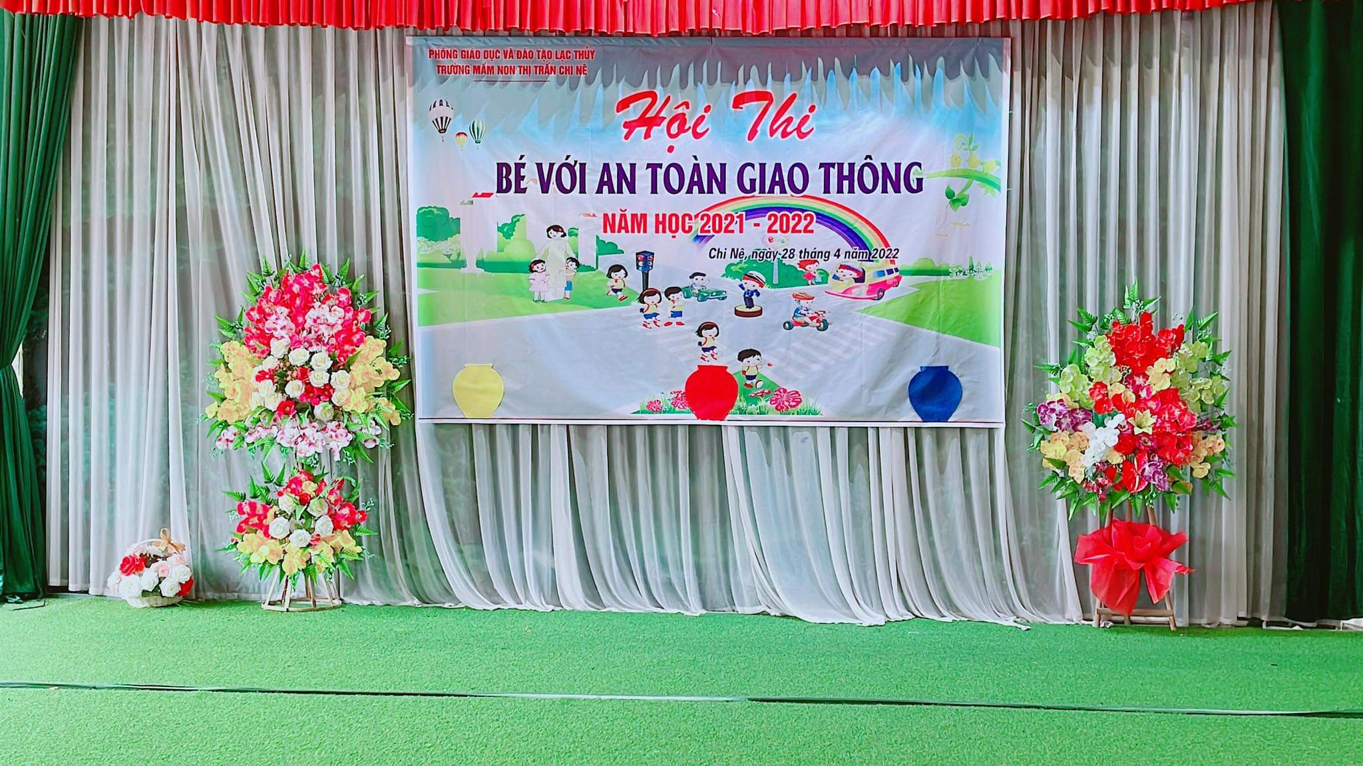
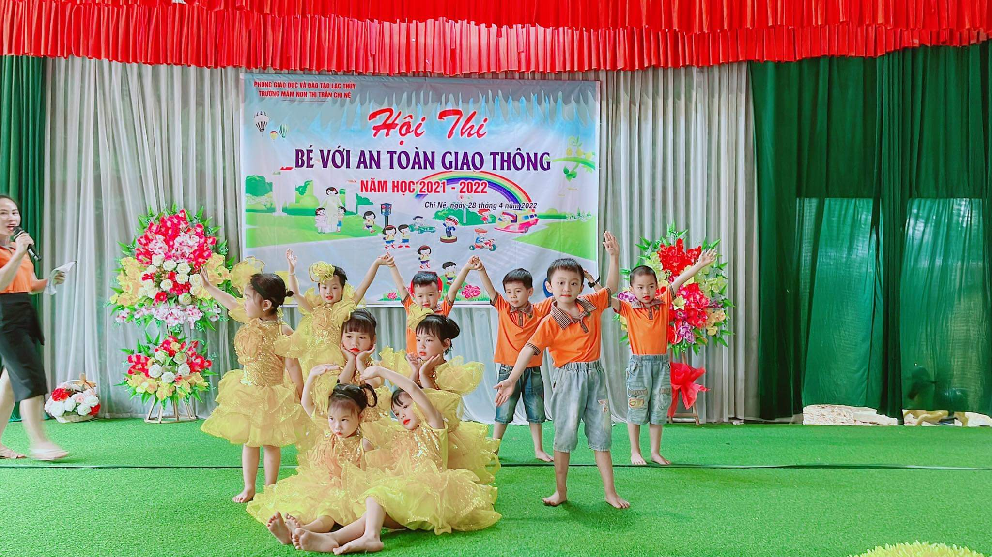

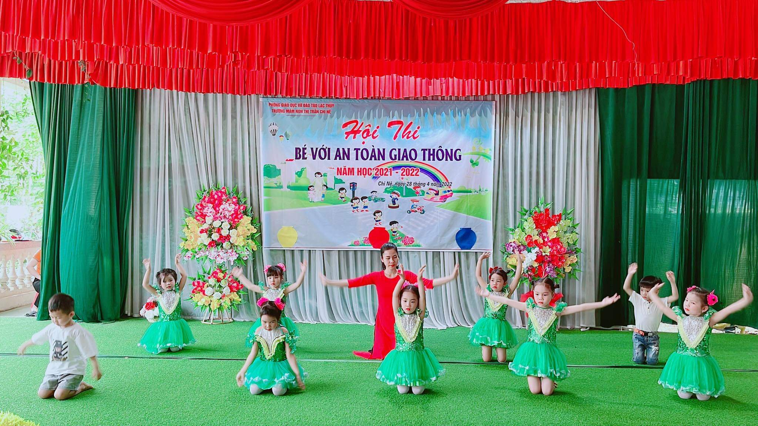
2. Phần thứ hai: Nội dung thi:
2.1. Phần thi : Chào hỏi+ Năng khiếu.
- Ba đội thi giới thiệu về các thành viên trong đội mình qua đóng kịch, hát múa, đọc thơ....

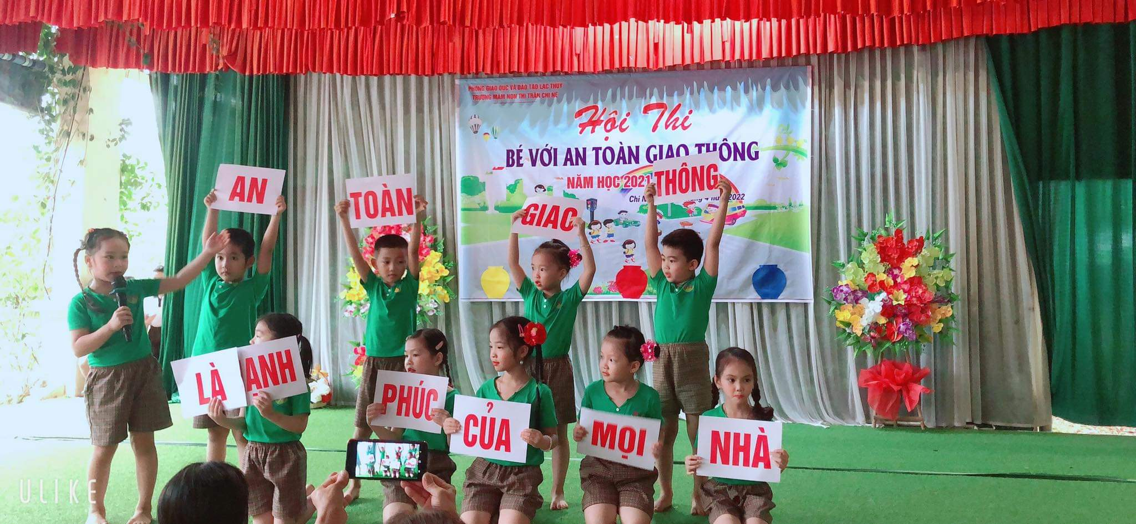

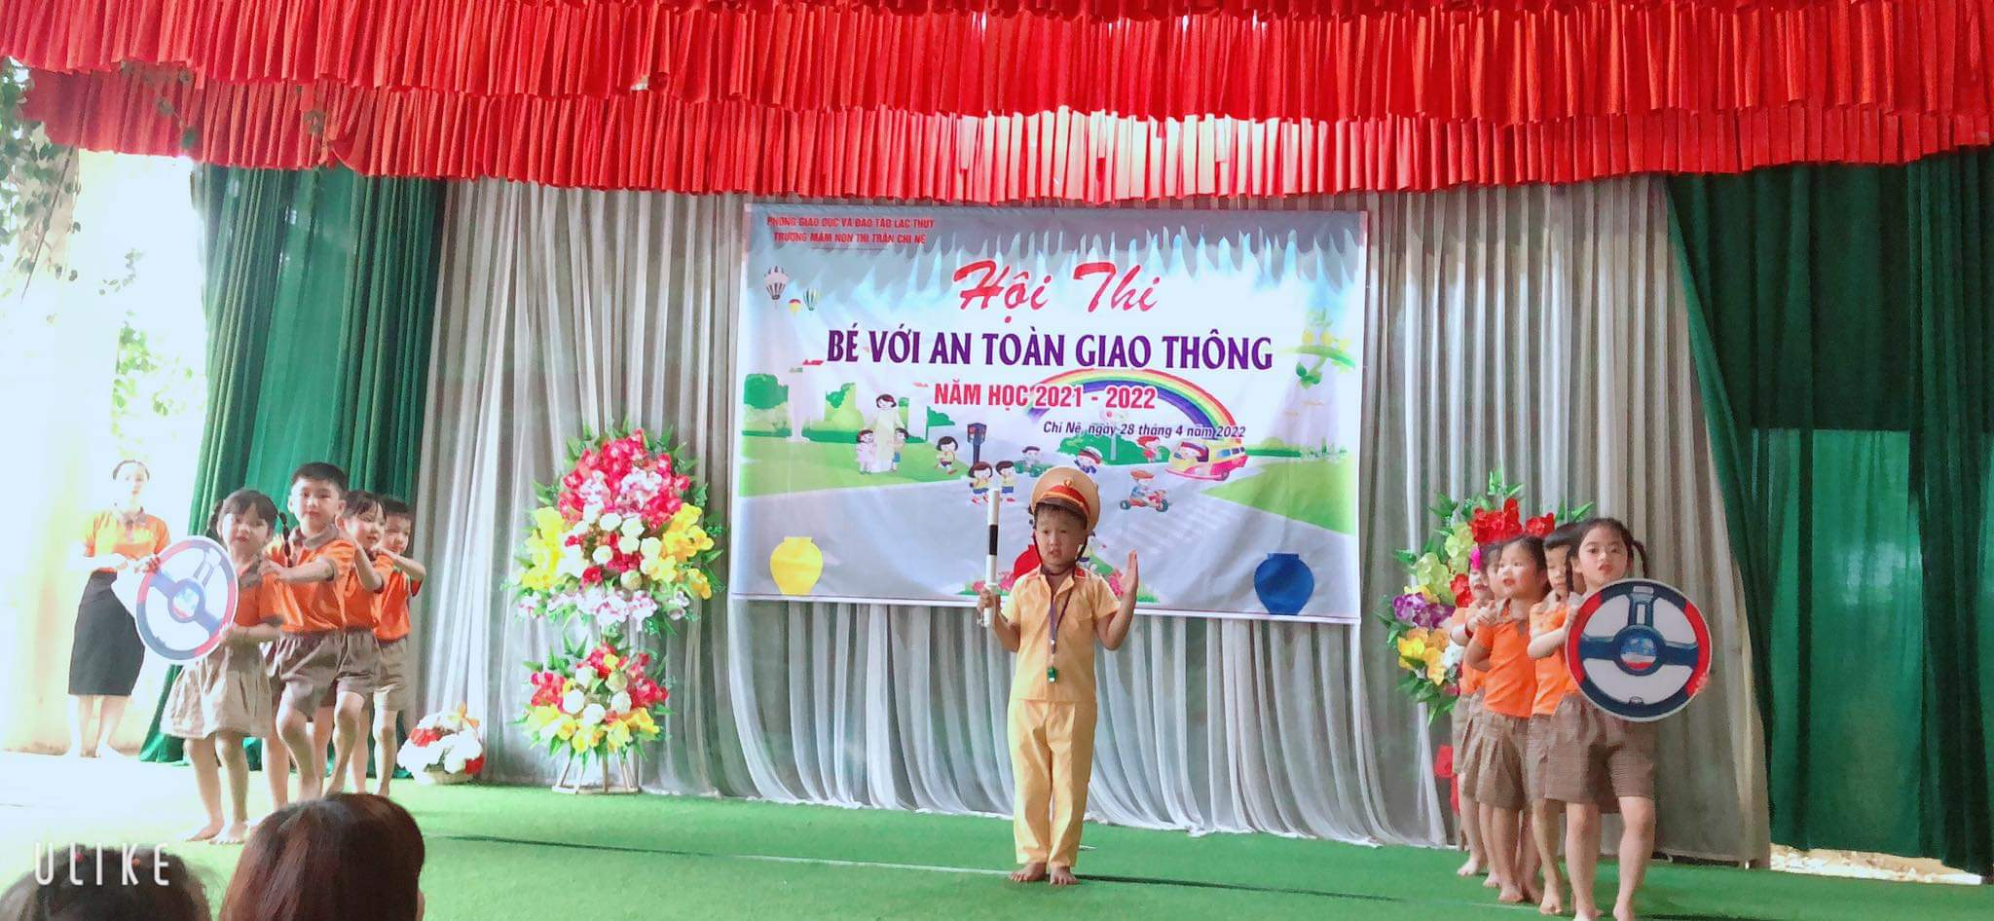
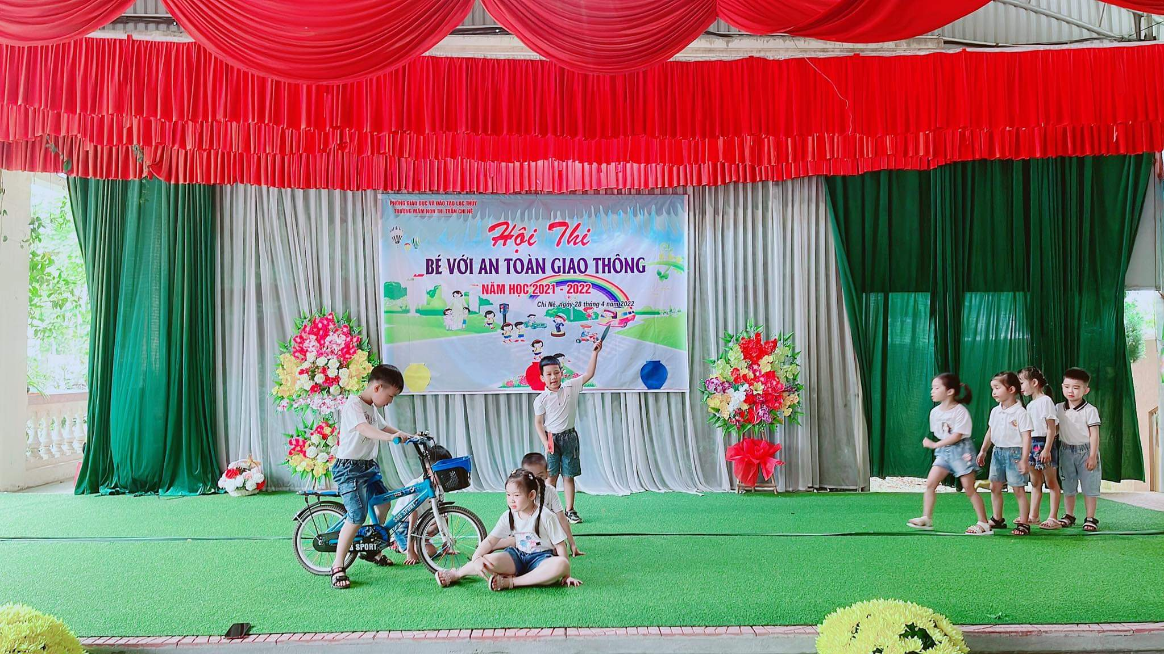

2. 2.Phần thi thứ hai: Kiến thức cơ bản
+ Yêu cầu: Các đội thi Trả lời các câu hỏi về an toàn giao thông của ban tổ chức.

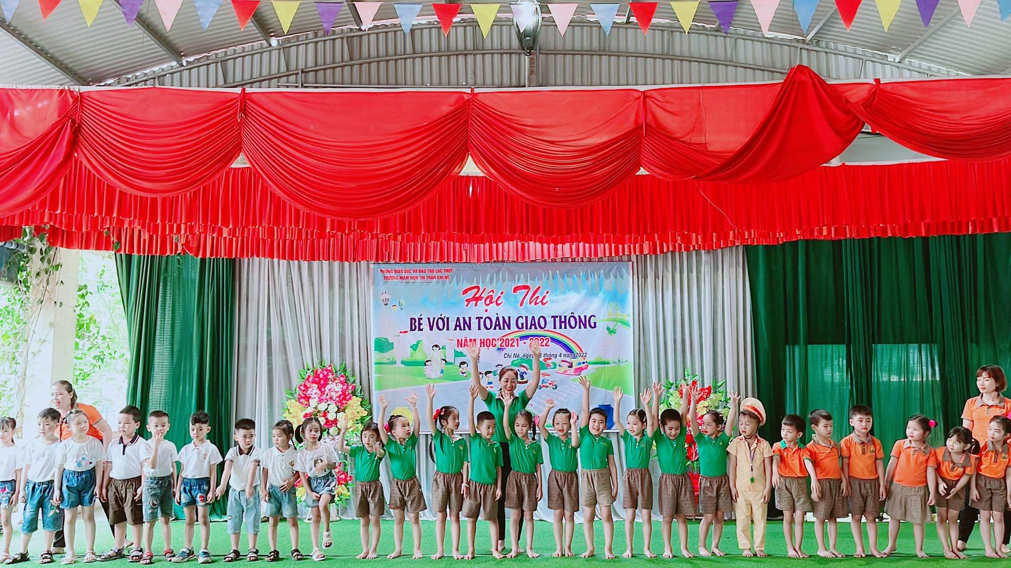
2.3.Phần thi thứ ba: Thực hành tham gia giao thông

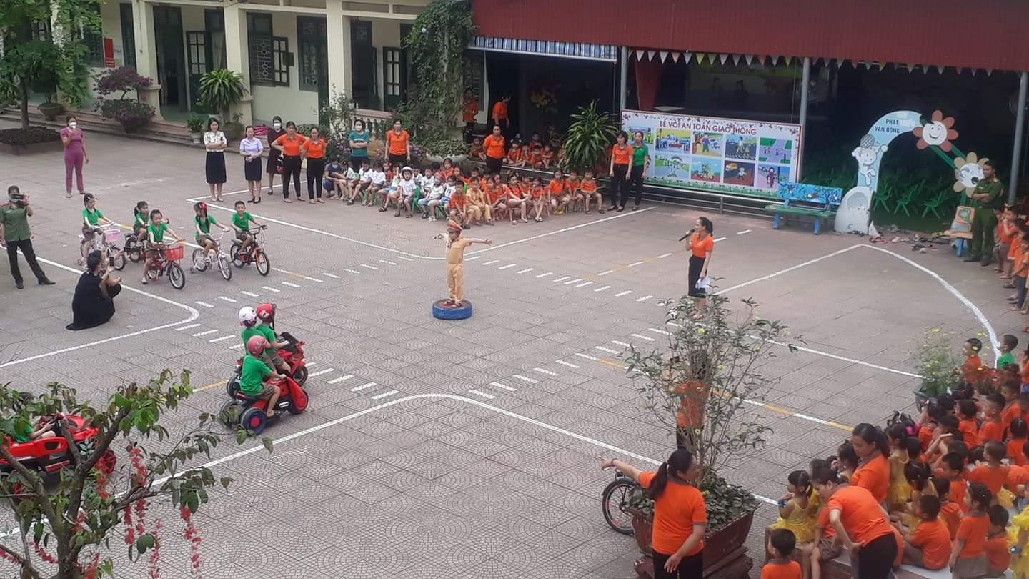

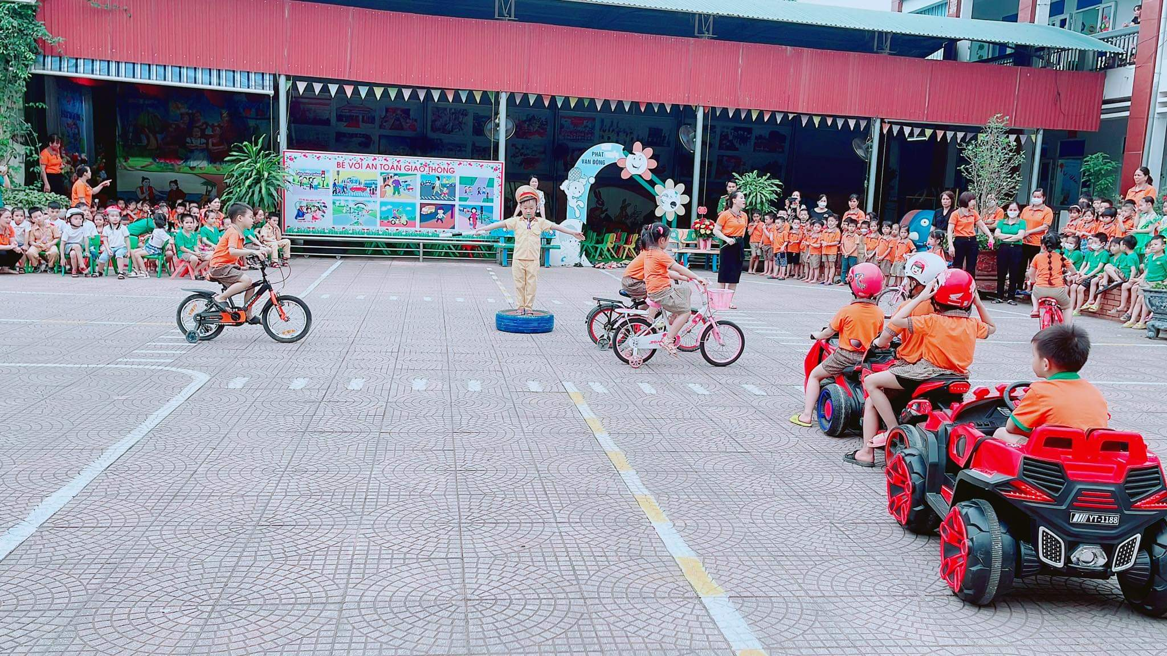
* Giao lưu khán giả.

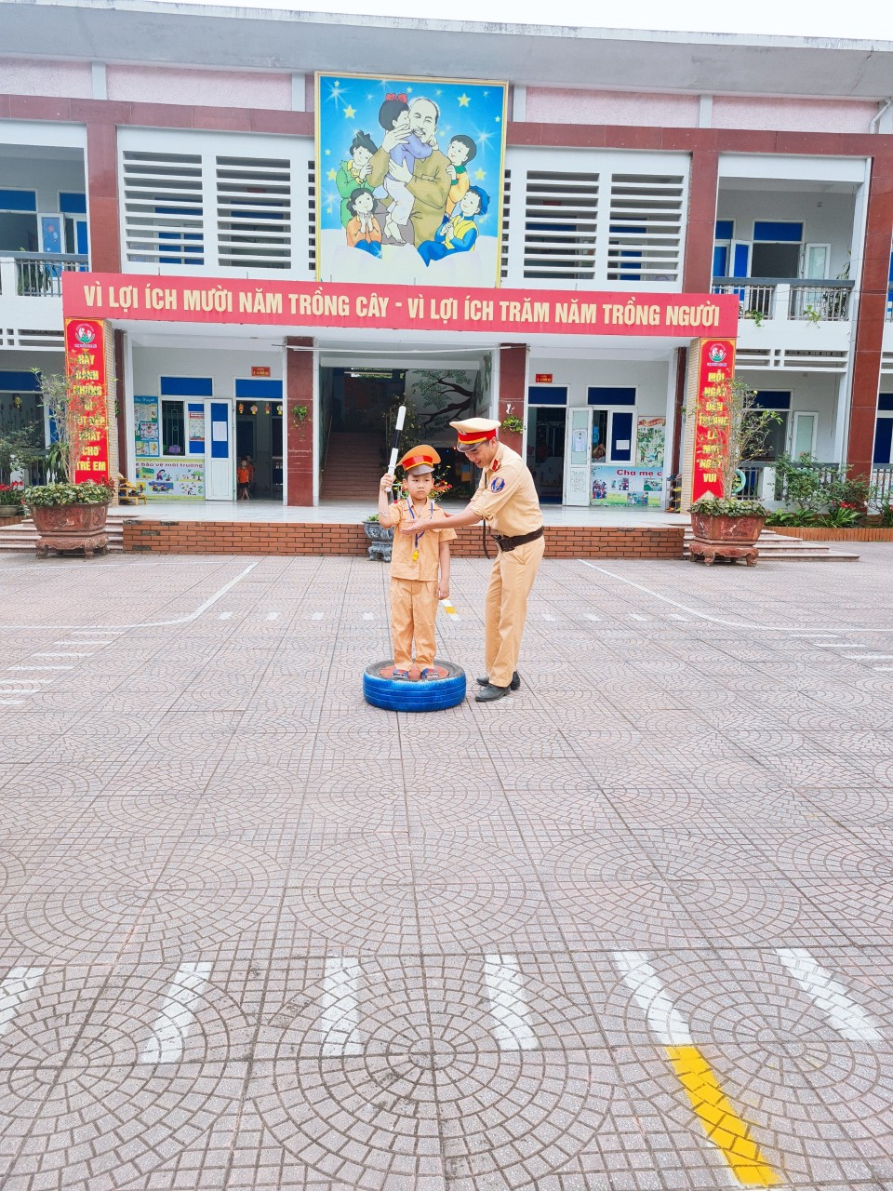

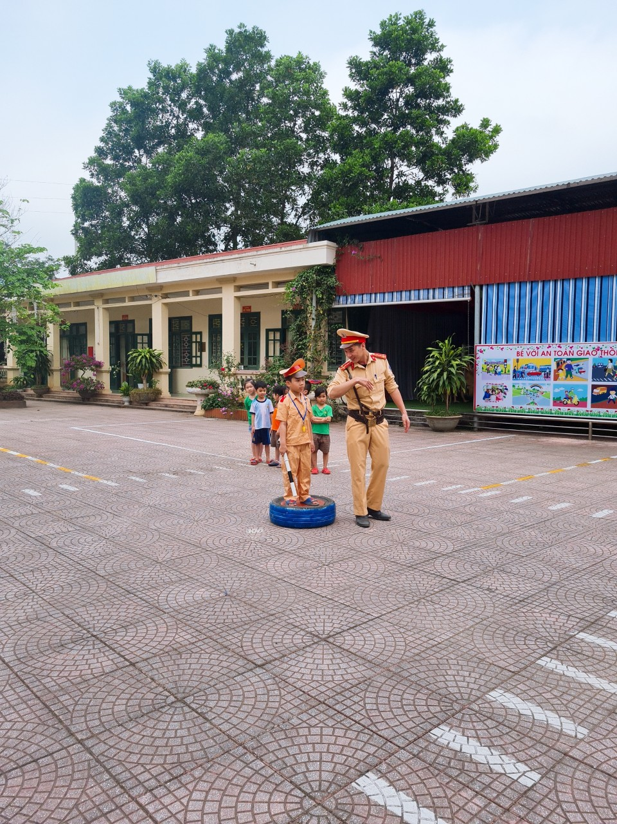
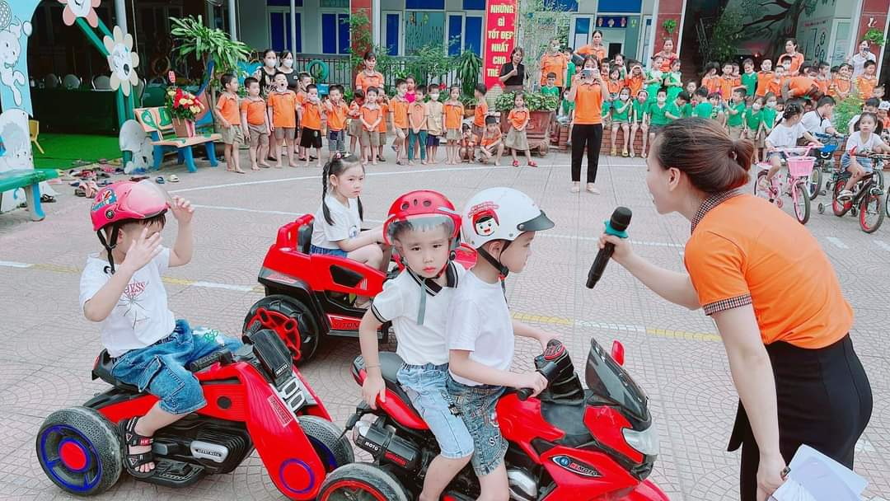
Phần 3: Tổng kết và trao quà cho ba đội thi
* Kết quả: 1 giải nhất và 1 giải nhì và 1 giải ba

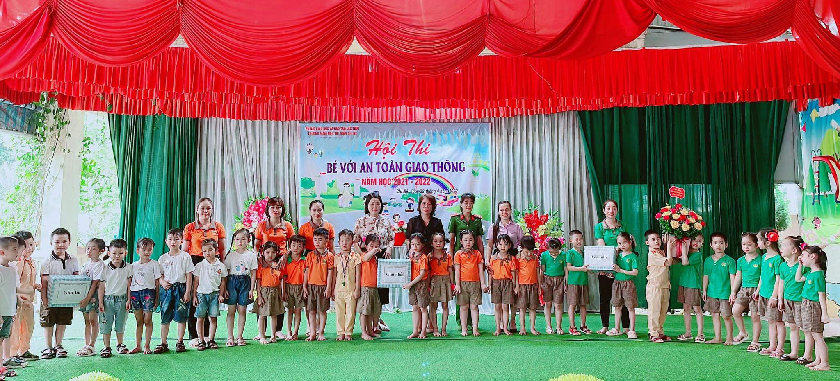

* Hội thi đã diễn ra thành công tốt đẹp.
Trên đây là báo cáo kết quả tổ chức hội thi “Bé với an toàn giao thông” của trường mầm non thị trấn Chi Nê./.

Nơinhận
- Phòng GD&ĐT (Để b/c) HIỆU TRƯỞNG
- Lưu VT (VH02)

Nguyễn Thị Hiền

